Lp Ain Valdmann
Tallinna Kommunaalameti juhataja
ain.valdmann@tallinnlv.ee Meie: 23.04.2021

Koopia:

Lp Tõnis Liinat
Pirita Linnaosa vanem
tonis.liinat@tallinnlv.ee

Lp Andreas Saluste
Tallinna Keskkonna- ja Kommunaalameti osakonna juhataja
andreas.saluste@tallinnlv.ee

kommunaal@tallinnlv.ee

Lp Virko Noor
Tallinna Transpordiameti liiklusosakonna liikluse peaspetsialist
Virko.Noor@tallinnlv.ee

Pirita linnaosas Heki tee rekonstrueerimine Kesktee ja Lodjapuu tee vahelisel lõigul

Väga austatud härra Valdmann

Pöördume Teie poole seoses Pirita linnaosas Kõivu tee rekonstrueerimisprojekti koostamisega Kesktee ja Lodjapuu vahelisel lõigul. Hetkel toimub Kõivu tee rekonstrueerimine Kesktee ja Ranniku tee vahelisel lõigul. Selle loogiliseks jätkuks on Kõivu tee rekonstrueerimine Kesktee ja Lodjapuu tee vahelisel lõigul. Täname Teid, et olete ette võtnud Merivälja hariduskvartali jaoks oluliste teede rekonstrueerimise ja seeläbi suurendate ennekõike õpilaste liiklusohutust.
Teeme ettepaneku, et kõnealuse Kõivu tee rekonstrueerimisprojekti laiendataks ka Heki teele lõigus Kõivu teest Ida teeni, kuna Merivälja Kooli esine Heki tee on tihedalt seotud Kõivu teega ning seetõttu tuleks sealset liikluslahendust samaaegselt kavandada ja ellu viia.
Kõivu tee ja Heki tee on peamised teed, kust kaudu liigub igapäevaselt kooli ja sealt ära u 450 last ja neid saatvad vanemad, u 50 õpetajat ja ülejäänud koolipersonal. Kuna tegemist on kooli jaoks olulise liikuvuse tuiksoonega, siis palume Merivälja Kooli hoolekogu ja vanematekogu kaasata nimetatud teede projekteerimisesse, et meil oleks võimalik kaasa rääkida, sh anda sisendinfot kooli personali ja õpilaste liikuvusvajaduste osas.
Käesolevaga esitame omapoolsed ettepanekud Kõivu tee ja Heki tee projekteerimiseks. Ettepanekud lähtuvad paljuski Kõivu tee projektlahendusest Kesktee ja Ranniku tee vahelisel lõigul.
Kooli esine Heki tee
Ettepanek muuta Heki tee Kõivu teest Ida teeni ühesuunaliseks (suunaga Ida tee poole), et rahustada kooli ees liiklust.
Heki tee ja Kõivu tee ristmikule paigaldada tõkkepuu või liiklusmärk, mis lubab Heki teele keerata koolil loal ning Heki tee elanikel, kes elavad Ida tee ja Kõivu tee vahelisel alal. Eesmärk on vähendada kooli ees liiklust, et lastel oleks turvalisem liigelda kooli ees. Autoga lapsi kooli toovad vanemad saavad kasutada „Kõnnin koolini“ peatumiskohti.

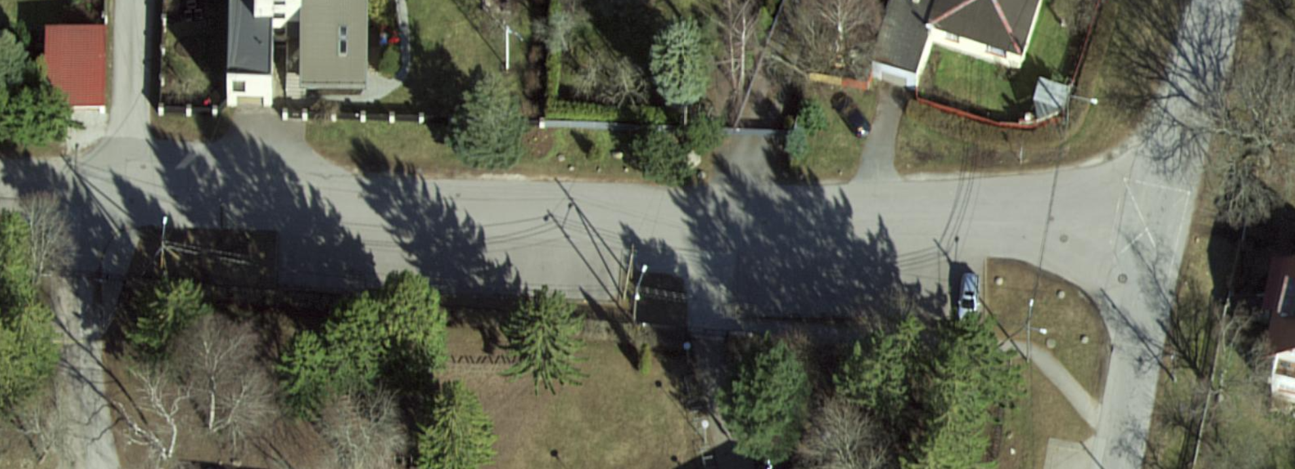
Rajada nõuetekohane jalg- ja jalgrattatee Heki teele kooli aia äärde Kõivu teest kuni kooli autoväravani. Hetkel kahe värava vahelisel alal jalgtee puudub (muru on poriseks tallatud).
Rajada Heki teele osaliselt olemasoleva autoparkla asemele katusega tõuke- ja jalgratta parkla, kus on videovalve. Merivälja kool on kogukonnakool, kus lapsed käivad koolis tõuke- ja jalgratastega. Hetkel on kooli territooriumil 210 ratta ja 61 tõukeratta parkimiskohta, kuid jätkuvalt kohti napib. Kui rataste parkimine on väljaspool kooli territooriumi, siis on lastel rohkem ruumi kooliõuel aktiivseks vahetunni veetmiseks. Vaja on parklat u 80 tõukerattale ja 250 jalgrattale (täpne vajadus üle täpsustada kooliga). Katusega parkla pikendab rataste kasutusperioodi varakevadest hilissügiseni ja võimaldab soovi korral ka talvel rattaga koolis käia (meie koolis on ka selliseid lapsi). Jalg- ja tõukerataste parkla projekteerimisel palume aluseks võtta Tallinna rattastrateegia 2018-2028 (ennekõike punktid 8.3 ja 8.4).

Rajada parkimiskohad, mida saaksid kasutada ennekõike õpetajad (parkimine viia osaliselt Kõivu teele, et rajada kooli ette jalg- ja tõukerataste parkla).

Alljärgnevatel fotodel (pildistamise aeg 22.04.2021, mil lapsed on olnud juba pikemat aega distantsõppel) on näidatud jalg- ja tõukerataste parkimisvõimalused hetkel Merivälja Kooli territooriumil. Tegemist on parkimiskohtadega, mida on lastel (eriti 1.-4. klass) ebamugav kasutada, sest rattad paiknevad väga lähestikku ja seetõttu on neid keeruline parkimiskohta paigaldada ja sealt välja võtta (teised rattad on ees). Nii kitsaste olude kui ka raami tüübi tõttu on rattaid keeruline või võimatu lukustada (ikka ja jälle toimuvad vargused). Lisaks on vihma ja lumega sadul märg ja maapind porine, kuna raamid paiknevad murul. Kuna rattad paiknevad kahel pool teed, siis tee ise on seetõttu kitsas ja ebamugav kasutada. Praegune lahendus on ka esteetiliselt kole – parkimisraamid on eriilmelised, paiknevad risti-rästi murul (vihmasel ajal pigem poris). Kooli territooriumil pole piisavalt ruumi rataste mõistlikuks parkimiseks (vt pilte). Koolimaja on väike ja lapsed peavad vahetunnis õues olema. Parkimiskohtade loomine Heki tee äärde annaks kooliõue lastele tagasi aktiivseks vahetundide veetmiseks. Merivälja Kool on liitunud Liikuma Kutsuva Kooli programmiga, mida arendab ja viib ühes koolidega ellu Tartu Ülikooli spordi- ja füsioteraapia instituudis tegutsev Tartu Ülikooli Liikumislabor. Vaata ka: https://www.liikumakutsuvkool.ee/aktiivne-koolitee/

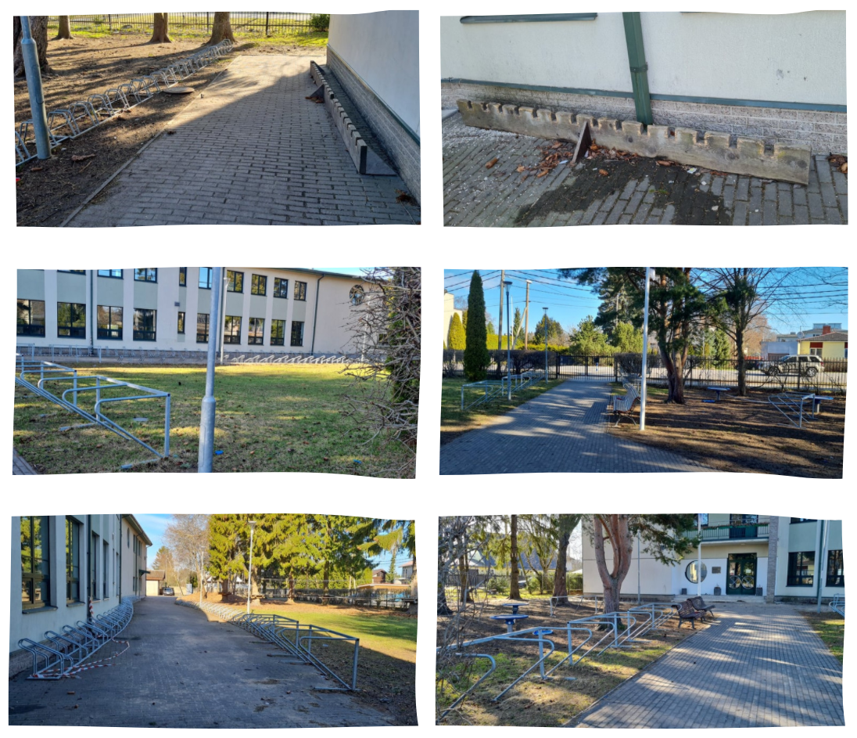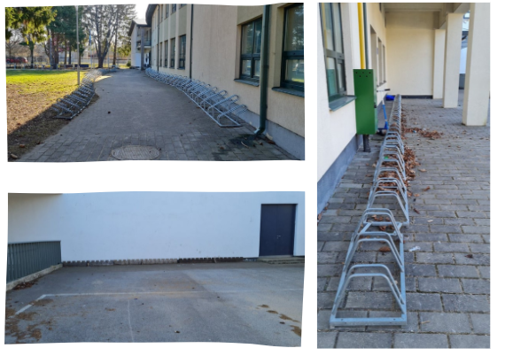
Kõivu tee lõik Heki teest Lodjapuu teeni
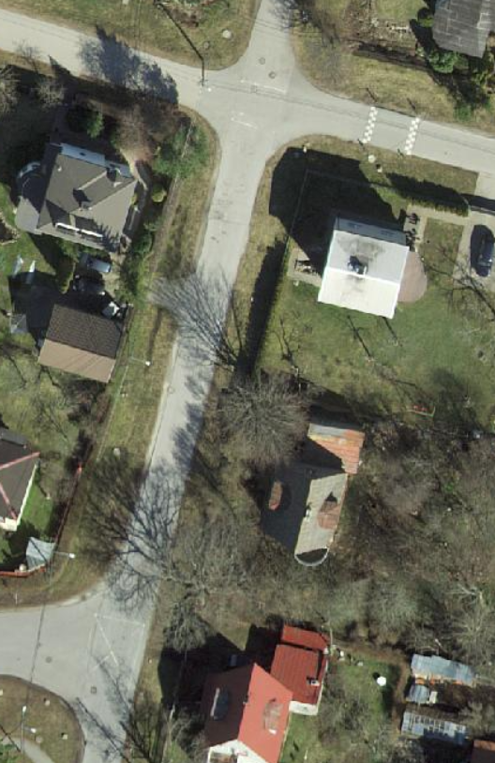
Muuta olemasolev Kõivu tee ühesuunaliseks (suunaga Lodjapuu tee poole) Keskteest Lodjapuu teeni ja nihutada paremale, et oleks võimalik rajada nõuetekohane jalg- ja jalgrattatee.
Heki tee ja Kõivu tee ristmikule paigaldada tõkkepuu või liiklusmärk, mis lubab Heki teele keerata koolil loal ning Heki tee elanikel, kes elavad Ida tee ja Kõivu tee vahelisel alal. Eesmärk on vähendada kooli ees liiklust, et lastel oleks turvalisem liigelda kooli ees.
Rajada „Kõnnin koolini“ peatumiskohad ja paigaldada tahvel „Kõnnin koolini“ Kõivu tee ja Lodjapuu tee risti, et oleks võimalik lapsed turvaliselt kooli saata ja koolist peale võtta. „Kõnnin koolini“ peatuskohad rahustavad liiklust ja vähendavad liikluskoormust kooli ümbruses. Sarnaseid peatumiskohti on kooli ümbruses mitu, sh üks asub rekonstrueeritavad Kõivu tee ja Kesktee ristmiku juures lasteaia lähedal.
Rajada ülekäigurajad Lodjapuu ja Kõivu tee ning Heki tee ja Kõivu tee ristmikule, et lastel oleks tee ületamine turvalisem.

Rajada nõuetekohane jalg- ja jalgrattatee, et oleks võimalik jõuda Lodjapuu teelt ohutult koolini. Kõivu tee on üks peamisi tuiksooni, mida mööda lapsed jalgsi, tõuke- ja jalgrattaga kooli tulevad. Jalg- ja jalgrattatee olgu pigem laiem kui kitsam.

Kõivu tee lõik ridaelamutest kuni Heki tee ristini
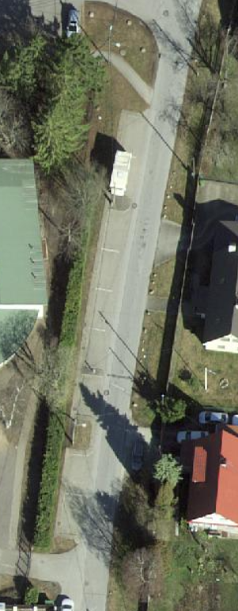
Palume säilitada kiirustabloo

Rajada parkimiskohad, mida saaksid kasutada ennekõike õpetajad ja külalised autode parkimiseks (parkimine osaliselt tuua Heki teelt Kõivu teele, et rajada kooli ette jalg- ja tõukerataste parkla). Ohutuse tagamiseks kaaluda parkimiskohtade rajamist 45 kraadise nurga all.
Muuta olemasolev Kõivu tee ühesuunaliseks (suunaga Lodjapuu tee poole) Keskteest Lodjapuu teeni ja nihutada paremale, et oleks võimalik rajada nõuetekohane jalg- ja jalgrattatee.

Rajada nõuetekohane jalg- ja jalgrattatee heki ja parkimiskohtade vahele. Kõivu tee on üks peamisi tuiksooni, mida mööda lapsed jalgsi, tõuke- ja jalgrattaga kooli tulevad. Jalg- ja jalgrattatee olgu pigem laiem kui kitsam.
Säilitada hekk, sh uuendada ja laiendada seda:
- 1. tervise kaitseks – hekk kaitseb kooli territooriumil õpilasi tänavamüra ja tolmusaaste eest ning kujundab mikrokliimat;
- 2. hariduslikel eesmärkidel – hekk pakub võimalusi loodusteaduste õuesõppeks;
- 3. elurikkuse suurendamiseks – hekk pakub elupaiku ja toitumisvõimalusi nii selgrootutele kui ka selgroogsetele (siilid, linnud).
- 4. maastikuarhitektuurseks komponendiks – hekk on looduslikuks piirdeks, mis rikastab arhitektuurselt kooli territooriumi ja võimaldab kooli staadionil tundide läbiviimist ilma keskendumist segavate möödujateta.

Kõivu tee lõik Kesktee ristist kuni kooli staadioni väravani
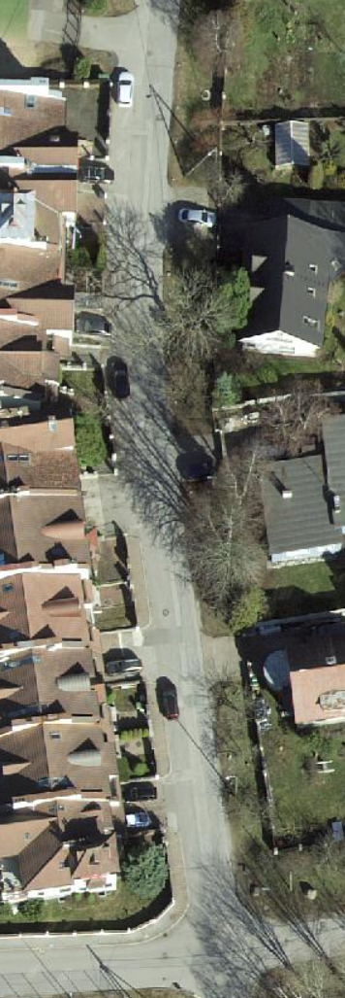
Paigaldada liiklusmärgid, mis ei luba ridaelamute ees parkida, et oleks võimalik rajada nõuetekohane ja ohutu jalg- ja jalgrattatee.
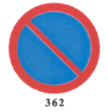
Rajada nõuetekohane jalg- ja jalgrattatee. Kõivu tee on üks peamisi tuiksooni, mida mööda lapsed jalgsi, tõuke- ja jalgrattaga kooli tulevad. Jalg- ja jalgrattatee olgu pigem laiem kui kitsam.
Muuta olemasolev Kõivu tee ühesuunaliseks (suunaga Lodjapuu tee poole) Keskteest Lodjapuu teeni ja nihutada paremale, et oleks võimalik rajada nõuetekohane jalg- ja jalgrattatee.

Ülaltoodud ettepanekutele lisaks palume uuendada tänavavalgustust ja sademeveesüsteemi ning projektile palume koostada ka haljastuslahenduse.
Seoses Kõivu tee ehitustöödega lõigul Ranniku tee Kesktee ja seoses Merivälja Kooli juurdeehitusega (15. aprill – 15. oktoober 2021) on piirkonnas liikluskorralduse muudatused. Tegemist on piisavalt pika ajaga, et kinnistuksid uued liikuvusharjumused, mis vähendavad autoliiklust kooliesisel Heki teel ja toetavad laste tervislikke liikumisharjumusi (nt transpordivahendina jalg- või tõukeratta kasutamine, väljumine „Kõnnin koolini“ peatuses ja koolini jalutamine). Teeme ettepaneku ära kasutada hetkeolukorda ja peale ehitustööde lõppu paigaldada liiklusmärgid, mis on kooskõlas käesolevas kirjas tehtud liikluslahenduse ettepanekutega (Kõivu ja Heki tee on ühesuunaline, Heki teele sissesõit on piiratud).
Jääma ootama kirjalikku tagasisidet meie esitatud ettepanekutega arvestamise osas hoolekogu e-posti aadressile hoolekogu@meripohi.edu.ee. Kordame üle, et soovime (Merivälja Kooli hoolekogu ja vanematekogu) olla kaasatud Kõivu tee ja Heki teede projekteerimisesse, et meil oleks võimalik kaasa rääkida, sh anda sisendinfot kooli personali ja õpilaste liikuvusvajaduste osas.

Sisukale koostööle lootma jäädes.

Lugupidamisega
/allkirjastatud digitaalselt/
Merivälja Kooi hoolekogu esinaine Kristiina Pütsepp
Merivälja Kooli hoolekogu aseesinaine Lembe Levo
Merivälja Kooli hoolekogu vilistlasesindaja Kai-Ines Nelson
Merivälja Kooli hoolekogu toetava organisatsiooni esindaja Erik Vest /Mähe Seltsi juhatuse liige
Merivälja Kooi vanematekogu esinaine Eleri Kautlenbach
Merivälja Kooli vanematekogu liige Marge Aedna
Merivälja Kooli vanematekogu liige Annely Soosaar
Merivälja Kooli liiklusturvalisuse töörühma liige Silver Paas ?
Merivälja Kooli liiklusturvalisuse töörühma liige Merje Kiisel ?
Merviälja Aedlinna Seltsi juhatuse liige Külli Kroon ?
Merivälja Kooi direktor Greta Henriksson ?

